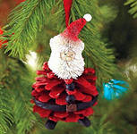

Кто из нас, взрослых, не любит новогоднюю елочку и красивые, почти волшебные подарки под ней…
Новый год - самый таинственный и чудесный праздник, любимый для большинства выросших детей.
Новый год, Рождество , Старый Новый год - они расположены так близко, в стране новогодние каникулы, родители могут полностью посвятить себя детям и семье, сделать эти дни праздничными, насыщенными
. 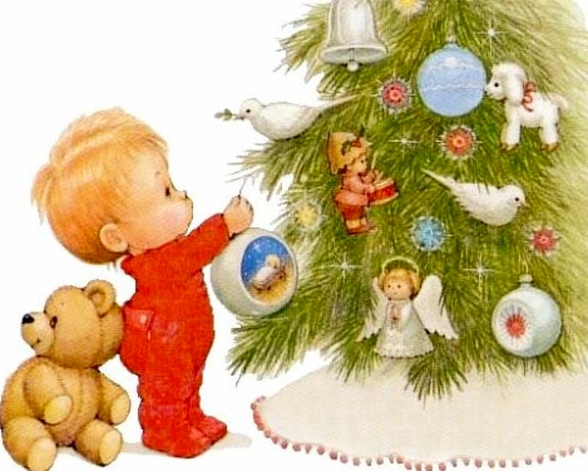
Самые маленькие дети:
Это детки от года до двух с половиной лет.
Эти малыши как правило еще плохо говорят, не помнят предыдущий Новый год - ведь они были еще совсем малы. Они если и слышали про деда Мороза, или видели его на картинке в книжках, то вживую с ним еще не встречались.
И часто родители ждут - не дождутся, когда же ребенок встанет на ножки, чтобы познакомить его с Дедушкой Морозом.
Но их двух или даже трехлетний малыш может не обрадоваться, а очень испугаться.
Для самых маленьких детей важно, чтобы во время самого Нового Года и вообще рождественских праздников, жизнь не теряла своей понятности, предсказуемости.
Слишком сильные впечатления нередко выбивают ребенка из колеи и приводят к поведенческим сбоям.
Чем тише и камерней - тем лучше: 
Родителям, особенно тем, которые любят красочные и массовые зрелища не стоит забывать, что «каждому овощу - свое время». То есть то, что интересно и привлекательно для взрослого может совсем не подходить. Например, взрослые нередко являются любителями острой и копченной, пряной кухни, которая однозначно не подходит маленькому ребенку.
Так вот, режим впечатлений в новогодние праздники для малыша тоже должен быть «диетическим», иначе возможны разного рода «аллергии». Например, маленькие детки могут так испугаться шумного, громогласного, огромного Деда Мороза, что потом долго еще любая фигура в красном кафтане будет вызывать у ребенка приступы паники.
Выбирая кандидата в Деды Морозы и планируя сценарий домашнего праздника нужно, прежде всего, дать Деду Морозу четкую инструкцию.
Стоит ли приглашать Деда Мороза домой?
Если речь идет о ребенке возрастом от 3 до 6 лет, то ответ на этот вопрос, скорее всего, будет положительным.
В этом возрасте дети уже достаточно большие, чтобы не слишком деда Мороза бояться, но еще достаточно маленькие и поэтому в то, что это действительно дед Мороз, а не дядя переодетый верят.
Для детей постарше, у которых уже начали меняться молочные зубы, а соответственно и магическое мышление начинает уступать место логическому, такой близкий, фактически индивидуальный, контакт с дедом Морозом, может раньше времени заронить сомнение в душе ребенка.
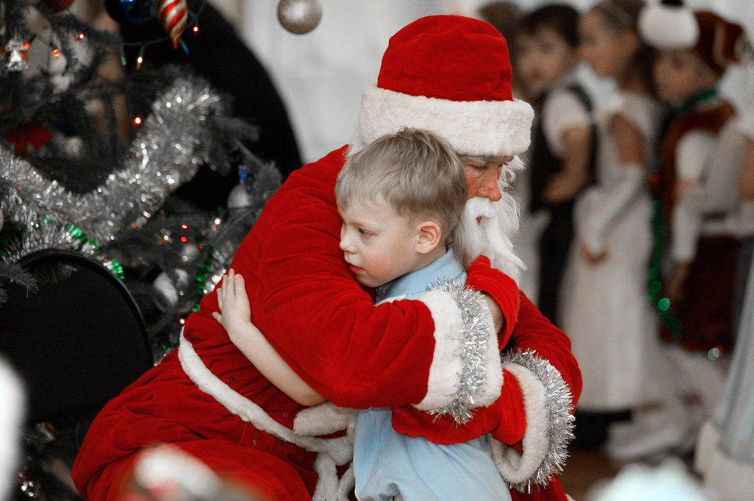
«А глаза-то папины»:
Даже самые маленькие дети, даже в самом лучше костюме и гриме легко узнают собственного папу, дедушку, крестного или просто хорошего друга семьи.
Раньше времени разрушать прекрасную легенду о деде Морозе я бы не советовала. Тем более, что ребенок может после такой раскрывшейся неправды перестать верить родителям и в чем-то другом. А это само по себе не полезно для отношений
Где же настоящий Дед Мороз?
Деткам постарше, которые уже хорошо понимают, что дедов Морозов много, и все они разные и костюмы тоже разные. В саду на празднике - один дед Мороз, в детском клубе - другой, а театре - третий, и все они разный, да еще в каждом супермаркете по деду Морозу, вполне можно объяснить, что настоящий дед Мороз - один, он невидимый простому глазу и именно он кладет подарки под праздничную елочку, а эти все деды Морозы - его помощники, потому что один он не может успеть везде, на праздник в каждый детский сад. Вот и приходится посылать помощников - младших дедов Морозов. Сознание ребенка вполне готово именно к такой версии событий — вспомните русскую сказку «Два Мороза».
Не ждите от ребенка активности.
Для маленьких детей совсем не обязательным является горячее желание рассказать Деду Морозу стишок , спеть песенку, или даже просто назвать свое имя.
Ребенок может не вымолвить ни единого слова, но при этом он будет в полном восторге.
Главное, не пытаться пробивать его молчание - это может обернуться слезами и полным отказом от контактов.
Если малыш вдруг готов говорить с Дедом Морозом, и сам этого хочет - очень хорошо, радуйтесь и снимайте на видеокамеру. Если же он молчит и только внимательно смотрит - скажите себе, что это первый, а не последний Новый Год в его жизни, и все еще будет.
От 5-6 летних детей деды Морозы подчас просто не знают, как и отделаться, настолько сильное у этих подросших детей желание показать свои достижения - спеть песенку или рассказать стишок.
Настраивайте себя на то, что через год, ну максимум через два, вы сможете с гордостью зафиксировать на фото и видео радость вашего дорогого ребенка при виде Деда Мороза.
Постарайтесь вспомнить свои детские ощущения от праздника, впечатления от детсадовских утренников и массовых елок в Кремле или Лужниках.
Вспомните, каким огромным казался тогда вам Дед Мороз и какими волнующими были ваши переживания и сомнения.
Детские воспоминания помогут вам гораздо лучше понять поведение вашего малыша, его робость или перевозбуждение.

